# OA 权限模块设计

**Tiny jjlin**

### OA 权限系统设计方案

采用基于角色的访问控制模型（Role-Based Access Controll)。即RBAC模型。

其他模型有：ACL模型。它们之间的比较，优缺点（为什么采用该方案待补充）

### 数据库设计（ER图）

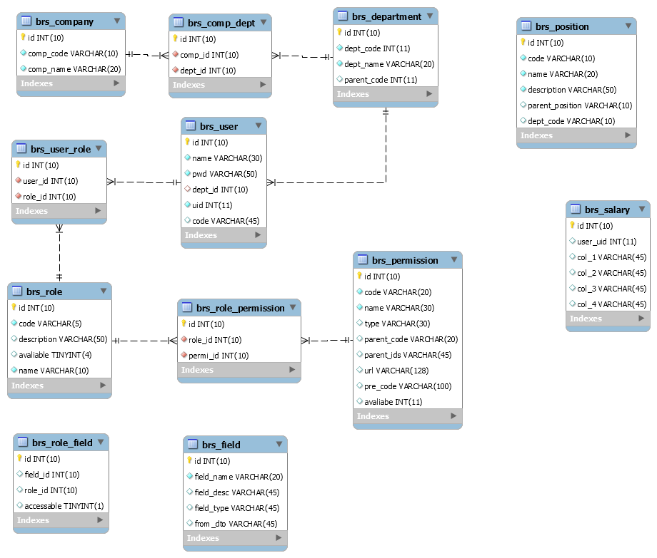

## OA权限详细设计

OA系统采用前后端分离的设计，后端服务只提供api接口。因此后端的权限只是针对api接口进行权限设计。具体分为功能权限，和数据权限。

功能权限：判断当前subject是否登录，是否有操作，访问的权限。

数据权限：判断当前subject对具体数据的读写权限，如根据其所属部门限制其读取数据的范围；以及对访问修改字段值的限制。

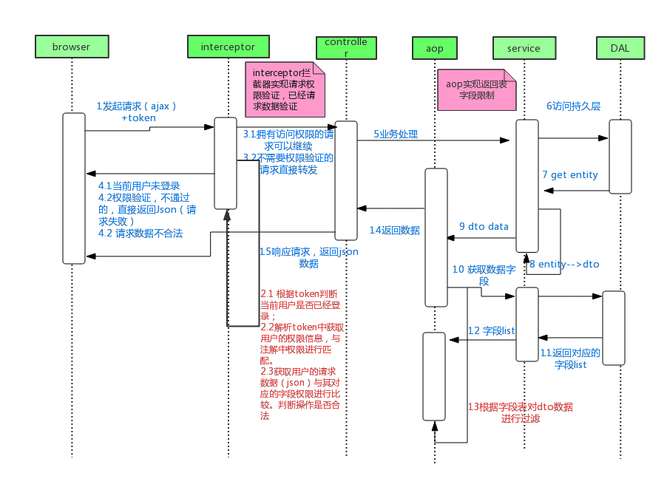

### 前端如何调用接口

1前端发起的请求头部必须带有 token。

<http://localhost:8080/user/view>

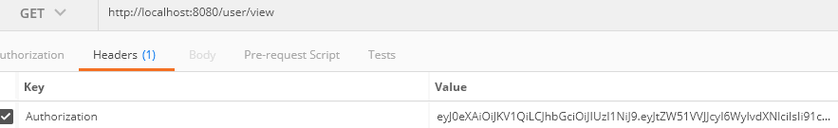

2 请求进行权限验证

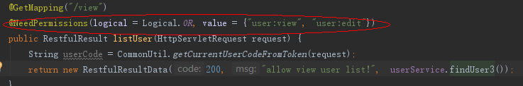

3请求用户的权限与服务端接口注解中定义的权限进行比较。如果通过，可以继续访问；否则直接返回。